BAPHAHT 1O

Ответом к заданиям 1—12 явлRется целое число или конечнаR десятичная дробь. Запишите число в поле ответа в тексте работы, затем перенесите его в бланк ответов N. 1 справа от номера соот- ветствующего задания, начиная с первой клеточки. Каждую цифру, знак «минус» и запятую пишите в отдельной клеточке в соответствии с приведёнными в бланке образцами. Единицы измерений писать не нужНО.
Часть 1

В розницу один номер еженедельного журнала «Репортаж • стоит 26 py6., а полугодовая подписка на этот журнал стоит 590 py6. 8a
полгода выходит 25 номеров журнала. Сколько рублей сэкономит Иванов за полгода, если не будет покупать каждый вомер журна- ла отдельно, а оформит подписку?

На диаграмме показана средняя температура воздуха в Нижнем Новгороде па каждый месяц 1994 года. По горизонтали указыва- ются номера месяцев, по вертикали — средняя температура в градусах Цельсия. Определите по диаграмме, сколько было ме-
сяцев с отрицательной средней температурой в 1994 году

в Нижнем Новгороде.

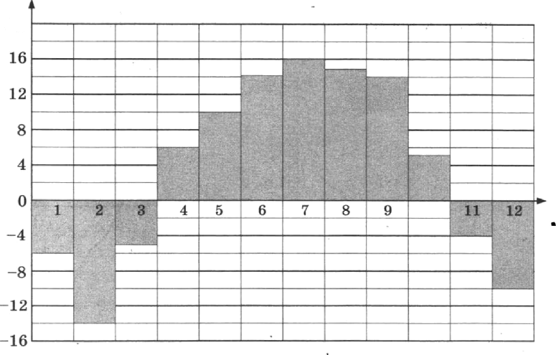
20

На клетчатой бумаге с размером клетки 1х1 отмечены точки А, В
и С. Найдите расстояние от точки А до прямой BC.

4. В случайном эксперименте симметричную монету бросают четы- ј режды. Найдите вероятность того, что орёл выпадет ровно три

Найдите корень уравневия log (2 — т) = 2.

6. В прямоугольном треугольнике угол между высотой и медиавой, проведёнными из вершины прямого угла, равен 28°. Найдите боль-
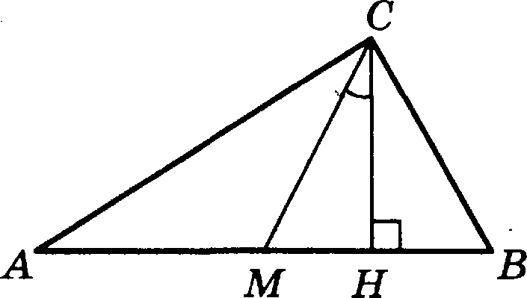
ший из острых углов этого треугольника. Ювет дЫте в градусах. Ј

На рисунке изображён график у = /’(т) — производной функции Ј
/(т), определённой на интервале (—4; 10). Найдите количество то-
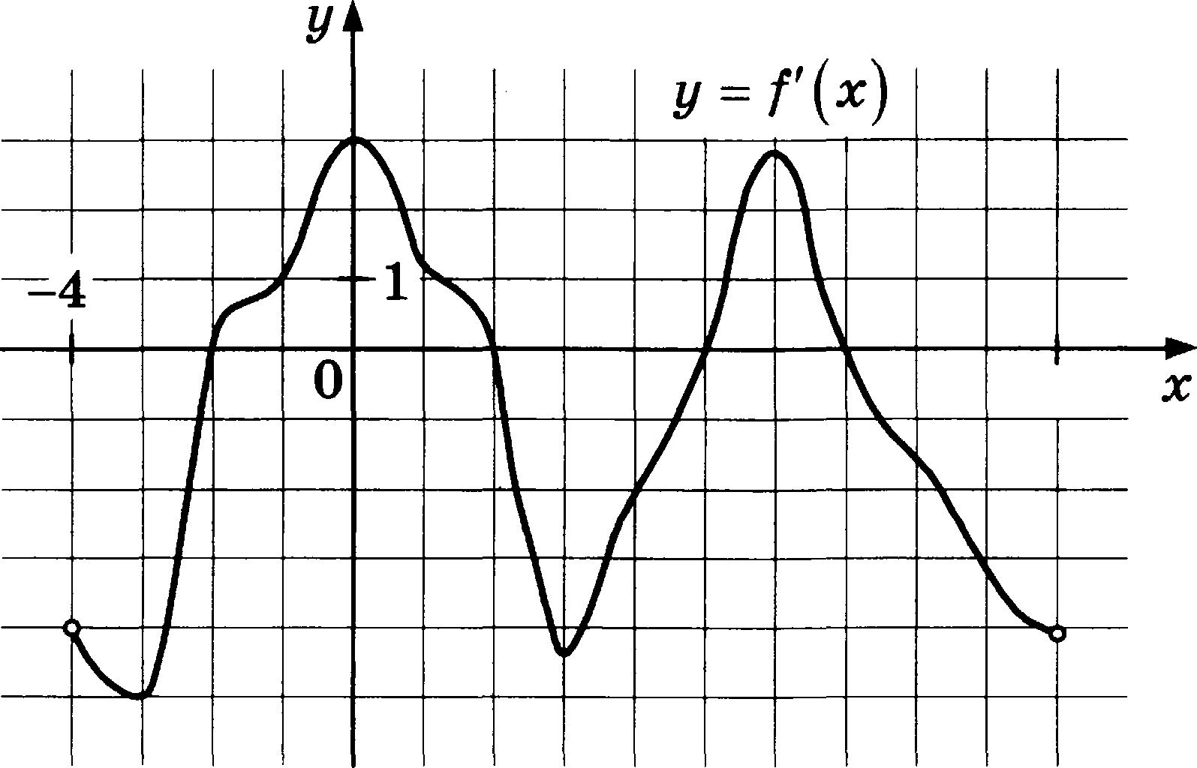
чек, в которых касательная к графику функции /(т) параллельна прямой у = —2т + 16 или совпадает с ней.

10

Найдите объём многогратника, изобратённого на рисунке (все двугранныеуглыпряные)
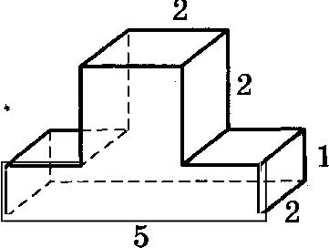

9асть 2

9. Наидите значение выражения

4 cos 146° еов S4°

Для определение эффективнои температуры звёзд испольауют за- ков Стефана—fiольцмана, согласно которому мощность излучения
нагретого тела Р, измеряемая в ваттах, прямо пропорциональна площади его поверхности и четвёртои степени температуры:

Р —— c H7’4 , где с = 5, 7-10 8
Вт 4 — МОСТОЯННВЯ, МЛОГЦ Ь И3Me-
м'

ряетея в квадратных метрах, а температура 7’ — в градуеах Кель- вина. Известно, что некоторая звепда имеет площадь

1
256
10'l м' , а излучаемая ею мощность Р равна 5, 7-10" Вт.

Определите температуру этой звезды. Ответ выразите в градуеах

Еельвина.

Игорь и Паша могут покрасить пабор за 30 часов. Паша и Володя могут покраеить этот же забор за 36 часов, а Володя и Игорь — за
45 чаеов. 8а сколько чаеов мальчики покраеят забор, работая
втроём?

Наидите точку минимума функции у = т 2 — 14a + 20 ln т — 6.

Не забудьте перенести все ответы в бланк ответов № 1.

14.
Для записи решений и ответов на задания 13—19 используйте блйнк ответов N°. 2. Запишите сначала номер выполняемого задания (13, 14 и т. д.), а затем полное обоснованное решение и ответ. Ответы записывайте чётко и разборчиво.

15.

16.

18.

19.

а) Решите уравнение 2 siп 4 т + 3 cos 2т + 1 = 0 .
6) Найдите все корни этого уравнения, принадлежащие отрезку

Площадь боковой поверхности правильной четырёхугольной пи-
рамиды ISABCD с основавием ABCD равна 108, а площадь полнои поверхности этой пирамиды равна 144.
а) Докажите, что угол между плоскостью ВAC и плоскостью, проходящей через вершину Л этой пирамиды, середину стороны AB и центр основания, равен 45° .
6) Найдите площадь сечения пирамиды плоскостью SAC .

Решите неравенство 7' 2 _ )lп 7
2 < (

Медианы AAi. BBi и СС треугольника ВВС пересекаются в точ- ке М. Точки $z. By и Cz — середины отрезков MC, MB и MC соот- ветственно.
а) Докажите, что площадь шестиугольника AiB С Я В С вдвое меньше площади треугольвика ABC.

6) Найдите сумму квадратов всех сторон этого шестиугольника, если известно, что AB = 5, BC —— 8 и CC = 10.

1 января 2015 года Александр Сергеевич взял в банке 1,1 млн рублей в кредит. Схема выплаты кредита следующая — 1-ro числа

каждого следующего месяца банк начисляет 1 процент на остав- шуюся сумму долга (то есть увеличивает долг на 1% ), затем Алек- сандр Сергеевич переводит в банк платёж. На какое минимальное
количество месяцев Александр Сергеевич может взять кредит, чтобы ежемесячные выплаты были не более 275 тыс. рублей?
Найдите все значения о, при каждом из которых уравнение )т — o 2 +
+ о + 2) + )т — o 2 + Зо — 1) — 2o — 3 имеет корни, во ви один из них не принадлежит интервалу (4; 19).
Возрастающая конечная арифметическая прогрессия состоит из различных целых неотрицательных чисел. Математик вьгчислил разность между квадратом суммы всех членов прогрессии и сум- мой их квадратов. іЗатем математик добавил к отой прогрессии следующий её члев и снова вычислил такую же разность.
а) Приведите пример такой прогрессии, если во второи раз раз-
ность оказалась на 48 больше, чем в первыи раз.
6) Во второй раз разность оказалась на 1440 больше, чем в первый раз. Могла ли прогрессия сначала состоять из 12 членов?
в) Во второй раз разность оказалась на 1440 больше, чем в первый раз. Какое наибольшее количество членов могло быть в пporpec- сии сначала?

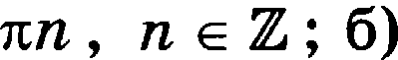
BapnaHT 10

1 | 2 | 3 | 4 | 5 | 6 | 7 | 8 | 9 | 10 | 11 | 12
60 | 5 | 4 | 0,25 | —7 | 59 | 4 | 18 | —4 | 4000 | 24 | 5

13 | a) 3n . 5n  2 + 2 2
14 | 6) 36
16 | 63  2
jg | 1, S z o z 3; ‹i ? 6
19 | a) 1, 2, 3; 6) men; B) 8

РЕШЕННЕ ЗАДАННН

Вариант 1O
Часть 2

- а) Решите уравнение 2 sin4 т + 3 cos 2т + 1 = 0 .
6) Найдите вее корни этого уравнения, принадлежащие отрезку [п; 3s].

Ретевие.
а) Воепользуемея формулой

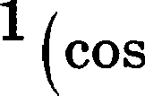
Из неё следует, что sin4
4

1—cos2m

2
2 2т — 2 cos 2т + i) .

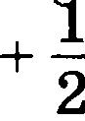
Поэтому уравнение можно преобразовать так:

1 cos 2 2s — cos 2s
2
+ 3 eos 2т + 1 = 0 ;

eos2 2т + 4 eos 2т + 3 = 0.
Сделаем замену t = eos 2т . Получим
t' + 4t + 3 = 0 ;
t = —1 или t = —3 ;
eos 2т = —1 или eos 2т = —3 .
Уравнение eos 2т = —3 не имеет решений. Из уравнения eos 2т — —1 получаем

2т = п + 2пв в с Н , _ + gq п с Н
2
6) При помощи тригонометричеекой окружноети отберём корни, принадлежащие за- данному отрезку.
5к
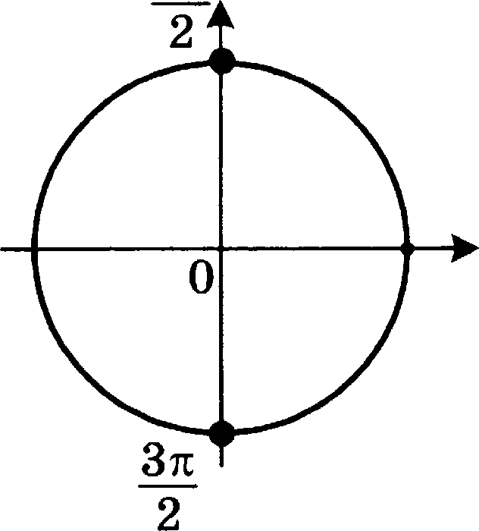

2 " 2

Ответ: а) 2 + кп , п е Z ; 6)

2 2

- Площадь боковой поверхности правильной четырёхугольной пирамидія S!ABCD с осно- ванием ABCD равна 108, а площадь полной поверхности этой пирамиды равна 144.
а) Докажите, что угол между плоскостью SAC и плоскостью, проходящей через вершину S этой пирамиды, середину стороны ТВ и центр основания, равен 45° .
6) Найдите площадь лечения пирамиды плоскостью ЅЛС .

Ревіевие.
Іlлощадь основания пирамиды равна 144 — 108 = 36, поэтому ТВ = 6.

ОГЦ b КОВОЙ ГQ8НИ ДАНА

108 =2T.

4

Пусть SIM — высота грани SAB. Тогда S, = sм ав —— ISM - 8 —— 27, поэтому !ЅМ —— 9.
2
а) Пусть ISH — вшсоzь пирамиды. Тогда Н — середина основания пирамиды. Значит, SIH — прямвя, по которой пересекаются данные плоскоети. Прямая SIH перпевдикулярна любой прямой, лежащей в плоскости осяовапия пирамиды, в том числе и прямым AП и MH. Значит, угол между плоскостями tSAC и S fH — это угол AHM, которъій равен 45° .
6) Имеем SIH = ISM 2 — fII 2 = = 62 .

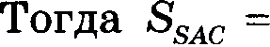
’ С =62.332 =36.

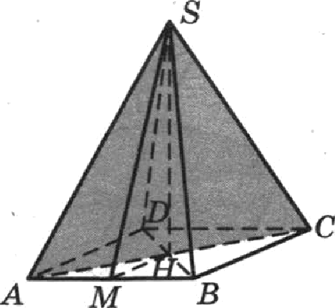
2

Ответ: 6) 36.

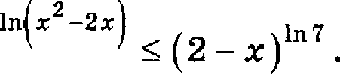
- Решите неравенство 7

Ретевие.
Преобразуем неравевство:

2
in 7 ln $(2 — z)"’ ;

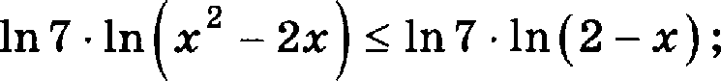

откуда получаем, что —1 z < 0
in z 2 — 2z) й ln (2 — z) ;
0<m —2хй2—х',
z — 2x > 0,
(х - 2)(х + 1) 0,

Ответ: —1; 0) .

- Медианы . BB п треугольника ВВС пересекаются в точке М. Точки Az, B2
C — середины отрезков МА, MB н MC соответственно.

а) Докажите, что площадь шестиугольника АіВзС А 2Вl+ z вдвое меньше площади тре- угольника ABC.
6) Найдите сумму квадратов всех сторон этого шестиугольника, если известно, что ТВ = 5, BC —— 8 и CC — 10.

Решевие:
а) Площадь треугольник а А, fB 2 в два раза меньше площади треугольник а А MB, поскольку MB —— 2MB 2 а высота, проведённая из вершины А , у этих треугольник ов общая:
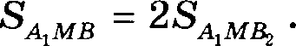

Складывая эти равенства почленно, получаем
вс ' 2 ,в,щс,g •

А 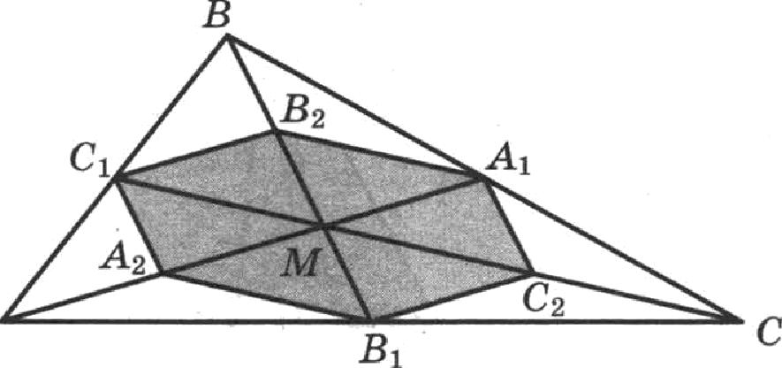

6) Обозвачим дливы сторон BC, CC, ТВ треугольника ABC через п, b, с.

Докажем, что квадрат медиавы A4, равен
1 (2b’ + 2c’ — в').
4

Для доказательства на продолжении отрезка АА, за точку отложим отрезок Р —— Получим параллелограмм ACPB со сторонами CC = PB —— 6 и AB = CP — с и диагоналями BC —— а 2АА . Сумма квадратов диагоналей параллелограмма равна
сумме квадратов его сторон:
26' + 2c' — o 2 + 4 , откуда ААА — 1 (2d' + 2c' — )

4

Аналогичво доказывается, что ВВС’ —— 1 $2в 2 + 2c' — b’ , а CCj Отреоок Себя — средняя линия треуголъвика AB I,
4
4
1(2в2 + 2b’ — г•) .

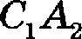
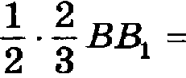
1 1

2

Рассуждая аналогично, мы получим, что стороны шестиугольника втрое меньше меди-

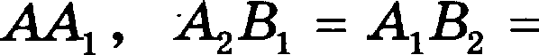
ав треугольника ВВС: BACK= С = 1 квадратов сторон шестиугольника равна
1 СС . Следовательно, сумма

2 - B,C'z + щс,’ + щв'z) ——$(жіј + вв,• + сс{) =
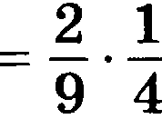
$26' + 2с2 о' + 2o' + 232 32 + 2o' + 26' — с' )
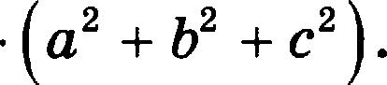
1 з (о +Ь +с) 1

18 б

Подставляя в эту формулу дливы стороя треугольяика ВВС, получаем ответ: сумма

квадратов сторон шестиугольника равна 63
2

Ответ: 63
2

- 1 яяваря 2015 года Александр Сергеевич взял в бавке 1,1 млн рублей в кредит. Схема выплаты кредита следующая — 1 числа каждого следующего месяца банк начисляет 1 процент на оставшуюся сумму долга (то есть увеличивает долг ва 1% ), затем Алек- сандр Сергеевич переводит в баяк платёж. На какое минимальяое количество месяцев Александр Сергеевич может взять кредит, чтобы ежемесячные выплаты были не более 275 тыс. рублей?

Ретевне:
Паметим, что за 4 месяца Алексаядр Сергеевич вывлатит 1,1 мля рублей. Таким образом, он не покроет долг с процентами.
Каждый месяц долг увеличивается не более, чем ва 1 100 000 0,01 — 11 000 рублей. Пначит, за пять месяцев Александр Сергеевич должев будет выплатить не более 1 100 000 + 5 11 000 = 1 155 000 рублей, что менее яем 5 - 275 000 = 1 375 000 рублей. Таким образом, Александр Сергеевич сможет выплатить кредит за 5 месяцев.
Ответ: 5.

- Найдите все значения о, при каждом яз которых уравнение
т — о' + о + 2 + z — о' + Зо — 1 = 2o — 3 имеет корни, во ни одив из них не принадлежит
ивтервалу (4; 19).

Ретевне:

Разность выражений, стоящих под знаками модуля, совпадает с правой частью уравнения:
$т — n 2 + За — 1) — $к — п' + а + 2) = 2a — S .

Сделаем замеяу: m — т o2 + Зо — 1, п = т — о' + о + 2 .
Тогда уравнение примет вид:

ЭТO ЈЗЯВНОСИЛЬВО СЛОВИЮ П Й () Й Ш . ОЛ I1£IM

х — о' + о + 2 ? О ? х — о' + Зо — 1 ;
о' — Зо + 1 ? х :й о' — о — 2.
Уравнение имеет корви, ни один из которых ue принадлежит интервалу (4; 19), только если правая граница отрезка решений ве больте 4 или левая граница не меньше 19. Получаем

о' — Зо + 1 й о' — о — 2, о' — о — 2 4,
о' — Зо + 1 й 19;

o й 1, 5,

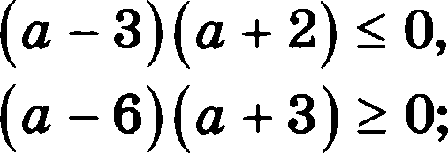
2o ?: 3,
о' — о — 6 :к 0,
о' — Зо — 18 ?: 0;
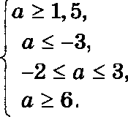
Ответ: 1, 5 й о z 3; о 6.

- Возрастак›щая конечная арифметическая прогрессия состоит из различнъіх целъіх неот- рицательяъіх чисел. Математик вычислил разность между квадратом суммъі всех чле- нов прогрессии и суммой их квадратов. Затем математик добавил к отой прогресеии следуяэщий её член и свова вычислил такуяэ же разность.

а) Приведите пример такой прогрессии, если во второй раз разность оказалась на 48 больте, чем в первый раз.
6) Во второй раз разность оказалась на 1440 больше, чем в первый раз. Могла ли npo-
грессия сначала совтоять из 12 членов?
в) Во второй раз разноеть оказалась на 1440 больте, чем в первый раз. Какое наиболь- шее количество членов могло бъіть в прогреееии сначала?

Ретевие.
а) Пример: 1, 2, 3. Развоеть квадрата суммы и суммъі квадратов равна 36 — 14 = 22. Если добавить число 4, то разноеть будет равна 100 — 30 = 70, ято ровво на 48 больте, чем было.
6) Обозначим членъі прогреееии oн , о *’ ‘’*‘п- Тогда разность, въічисленная математиком
в первъій раз, равна
= 2o,( + 2 +°°°+ п-1)+
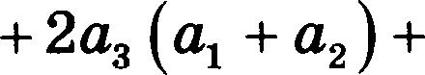

Когда к прогрессии добавили ялев вуд, , то выиислеввая ВО ВТОрой раз раЗВОСТЬ ОТЛИЧІІ-
ется от первой дополниТельвым слагаемым

2в +, (в + a 2

+ ... + ву ) = 2 (в, + nd)
2a, + (п ) d п —- (at + nd)(2a + (п — 1) d) п ,
2

vp,e d — развость прогрессии.
Из услоВия следуеТ, что oн z 0 ïï d й 1 , поэтому
(вы+ nd) 2a + (п — 1) d) п ïz n 2 (п — 1) .

Получаем неравеяетво
п’ (п — 1) й 1440 ,

оТкуда п z 11 . ЗнаЧНТ, 12 членов в начальной прогрессии бЬlть не можеТ.
В) Из раВенства (о, + nd) 2a + (п — 1) d) п —— 1440 следуеТ, что п являеТся делиТелем чис-
ла 1440. ЗначиТ, f2 z 11 .
Если п —— 10, получаем
Два + 10d) 2в + 9d) ——144.
Если d й 2 , То левая часТь не меньше чем 90d' й 90 - 4 = 360 > 144 . Следовательно, d —— 1 . Получаем уравнение

2в$ + 29в — 54 = 0 ,
которое не имеет целых решений. Если п = 9 , получаеМ
(в, + 9d) (2• + 8d) = 160 .

Если d 2 , То левая Ч&СТь не меньше чем 72d'- й 72 Следовательно, d —— 1. Получаем уравнение

в' + 13в — 44 = 0 ,
которое не имееТ целых решений.
Если п —— 8, получаем:
4 = 288 > 160 .

Два + 8d)(2в + 7d) —— 180 .
Если d й 2 , то левая часть не меньше чем 56d' й 56 - 4 = 224 > 180. Следовательно, d —— 1. Получаем уравнение

2в + 23o — 124 = 0 ,
которое иМееТ единственный натуралhН£•Ій корень 4.
ЗнаЧИТ, прогрессия из восьми чисел 4, 5, 6, ..., 11 удовлеТворяеТ условию задачи.
Ответ: а) 1, 2, 3; 6) нет; в) 8.

